В Мексике проходит фестиваль «Юрий Гагарин. Первый космонавт планеты»
18.05.2021
В Мексике проходит фестиваль «Юрий Гагарин. Первый космонавт планеты». Фестиваль наполнен яркими разнообразными событиями и приурочен к 60-летию первого полёта человека в космос.
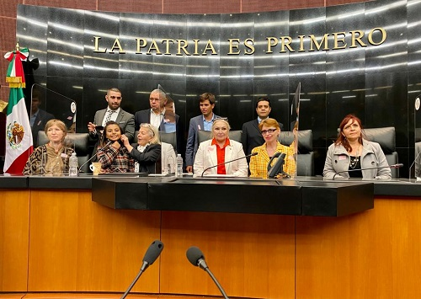
Организатором выступила неправительственная общественная организация «Русский дом в Мексике», бессменным руководителем которого является Вера-Виктория Стасюк. Поддержку оказали Национальный фонд содействия туризму Мексики, Мексиканское космическое агентство, Национальный политехнический институт, фонд «Русский мир» и Россотрудничество.
На фестиваль в Мексику приехал внук Юрия Гагарина – Юрий Кондратчик с женой Кариной и трёхлетним сыном Леонидом, а также российские учёные и бизнесмены, представители организаций соотечественников из Турции и США, оказавшие содействие в разработке международного проекта.
Фестиваль открылся возложением цветов в Музее естествознания в мексиканской столице, где пять лет назад российским благотворительным фондом «Диалог культур — единый мир» был установлен бюст Юрия Гагарина. В Мексиканском космическом агентстве состоялась встреча россиян с его генеральным директором Сальвадором Ландеросом и ведущими специалистами.
Сальвадор Ландерос рассказал членам российской делегации о работе агентства, подчеркнув, что запуск российского «Спутника» в 1957 году и первый полёт в космос Юрия Гагарина 12 апреля 1961 года оказали большое воздействие на развитие мексиканской космической отрасли: первая Национальная космическая комиссия была создана в 1962 году. Сальвадор Ландерос вспомнил, что 12 апреля 1961 года он, десятилетний мальчишка, узнал о полёте в космос Гагарина из газеты.
Состоялся торжественный приём по случаю открытия фестиваля «Гагарин. Первый космонавт планеты». Были показаны два документальных фильма о Юрии Гагарине и его визите в Мексику в 1963 году. С концертной программой выступили танцоры и акробаты танцевально-музыкального коллектива «Русская мозаика» имени Рузанны Лисовской. Вела программу певица Екатерина Беляева.
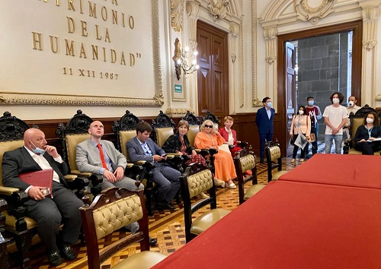
Члены российской делегации побывали в Сенате Мексики, Министерстве иностранных дел, музеях Фриды и самого большого, третьего в мире по численности политехнического института. В институте прошла видеоконференция с участием ученых и преподавателей мексиканских вузов и российского космонавта Олега Артемьева.
Юрий Кондратчик, который сейчас работает генеральным директором аэропорта в Хабаровске, благодарит мексиканцев за тёплую встречу на каждом приеме. Ему рассказывали, как гостеприимно и искренне мексиканский народ встречал Юрия Гагарина в 1963 году. Юрий очень похож на своего деда, и улыбка у него «гагаринская», – замечают все участники мероприятий.
На многочисленных деловых встречах и в интервью Дмитрий Дробышев, глава управления международного научно-образовательного сотрудничества МГТУ имени Н. Э. Баумана, рассказывает о старейшем техническом вузе России, тесно связанном с космической отраслью и о потенциальных возможностях для сотрудничества с мексиканской стороной.
СМИ Мексики широко освещают приезд российской делегации
Фестиваль продолжится в городах Пуэбло и Акапулько, а затем в европейских и азиатских странах, где помнят и чтят Первого космонавта планеты Земля Юрия Алексеевича Гагарина.

Адрес страницы: http://mosds.mos.ru/presscenter/news/detail/9956782.html
ГКУ города Москвы «Центр гуманитарного и делового сотрудничества с соотечественниками за рубежом - Московский дом соотечественника»

